

Association loi 1901
N° W913000446

Monsieur le Commisaire Enquêteur
Direction des Services Techniques
20, rue Ambroise Paré
91620 LA VILLE DU BOIS

Réf : 451-16 Enquête Publique
Transfert de l’école Notre Dame

La Ville du Bois, le 29 juin 2016

Monsieur le Commissaire Enquêteur,

Après avoir étudié le dossier du transfert de l’école Notre Dame dans l’enceinte de l’Institution du Sacré Cœur, nous vous adressons nos remarques :

- BVVB n’est pas opposée à ce nouveau complexe scolaire qui intègrera l’enceinte de l’Institut du Sacré Cœur, regroupant tous les choix scolaires offerts par cette institution qui est un établissement Privé sous contrat avec l’Etat. Ce choix, selon notre Municipalité, devrait permettre la continuité des décisions engagées dans le PLU voté le 27 mars 2012, pour l’ancien site de l’Ecole Notre Dame.
- La présentation du projet par l’institution sur son site internet (http://www.isc-villedubois.com/ projet école Notre Dame) présente un plan de masse suivant :
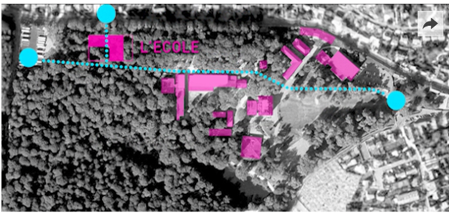
Les accès seraient prévus route de Nozay, au niveau du Chemin des Sablons, les bâtiments semblent être positionnés entre le Chemin des Sablons et le Chemin de Saint Eloi. (Point bleu du milieu). Les deux autres points sont le parking des cars à gauche et l’entrée piétonne (près du parking à côté de l’église). Le cheminement en pointillé bleu représente les liaisons existantes avec le collège et le lycée. Une liaison semble prévue pour la maternelle et le primaire.
Les effectifs pour la saison 2015-2016 s’élèvent pour le Collège et le Lycée à 1528 (Source site internet ISC). Les effectifs de l’école Notre Dame sont de 280 élèves. (Sources : http://www.enseignement-prive.fr/primaire/2090-ecole-notre-dame.php)
Après la restructuration, le complexe de l’Institution du Sacré Cœur accueillera plus de 1800 élèves. Une remarque à noter, il existe 17 lignes de cars qui transportent une grande partie des élèves.
- Les conditions d’accès dans ce nouvel établissement nous inquiètent en plusieurs points : les mouvements d’entrées et sorties dans l’établissement des véhicules automobiles, la circulation des piétons aux abords de l’entrée prévue pour ceux-ci, et la circulation des vélos et vélomoteurs le long du mur d’enceinte de l’Etablissement, particulièrement aux heures d’entrées et sorties des élèves. Normalement, les conditions d’accès dans les établissements scolaires sont limitées pour les véhicules en dehors de ces périodes. Il ne semble pas y avoir de solutions proposées en extérieur avant l’ouverture des accès. 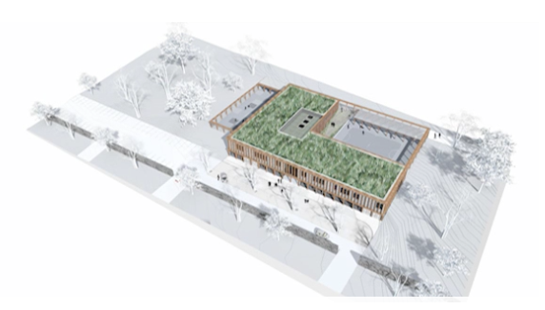
Le plan ci-dessus montre devant le mur d’enceinte côté rue un vaste espace qui n’existe pas actuellement. Doit-on comprendre que l’Institution reculera son mur d’enceinte afin de libérer de l’espace côté rue ?
Nous nous interrogeons aussi sur l’avenir de la piste cyclable existante actuellement, utilisable dans les deux sens de la circulation du Chemin de Saint Eloi à l’angle du passage de Graville, avant l’Eglise. Elle semble être supprimée, ce qui serait une grave erreur. Le PLU voté par le Conseil Municipal le 27 mars 2012 annonçait :
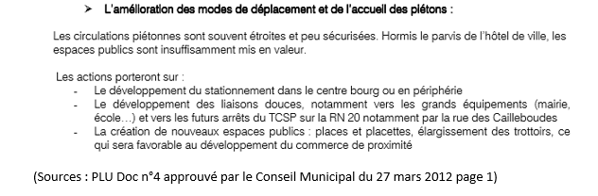
Le règlement est valable aussi pour l’ensemble de l’institution :

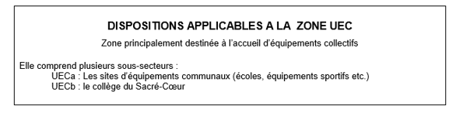
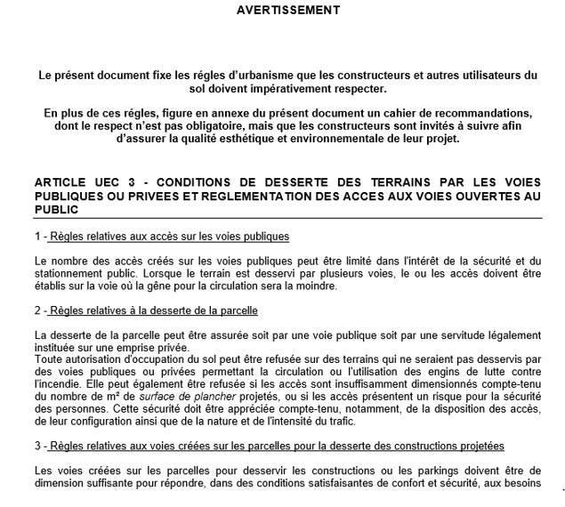
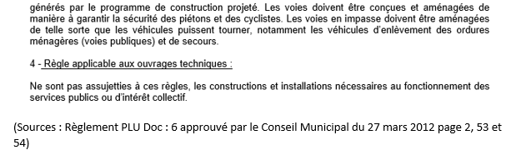
Il nous semble que dans le schéma proposé ces règles ne sont pas respectées, particulièrement le point 3. Nous pensons qu’il est impératif de maintenir le texte du PADD de 2012 :
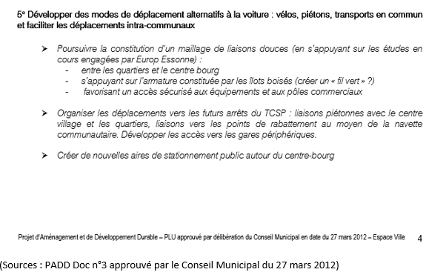
- Au cours de la réunion de quartier du 16 juin 2016, il a été évoqué la mise en double sens de circulation la partie de la route de Nozay entre le chemin des Sablons et le Chemin de Saint Eloi. Nous ne pensons pas que cela soit une bonne solution face aux flux de circulation qui vont augmenter sur ce secteur. La route de Nozay est un axe structurant de la commune particulièrement chargé aux périodes de pointe par les flux de transit qui passent par notre commune. Nous pensons qu’une voie à l’intérieur de l’enceinte est plus sécurisante et que compte tenu de l’augmentation de flux à prévoir, il faut laisser ce tronçon en sens unique.
- Un accès pour les cars est ouvert Chemin de Saint Eloi, avec l’accord de la Municipalité, l’Institution ne pourrait-elle pas augmenter cette surface, afin d’y organiser une dépose-minute pour les élèves du primaire, ce qui limiterait les accès par la route de Nozay aux enfants de la maternelle.

Nous vous remercions, Monsieur le Commissaire Enquêteur, de bien vouloir transmettre à notre Maire ces remarques et suggestions.

Veuillez agréer, Monsieur le Commissaire Enquêteur, l’expression de nos sentiments respectueux.

G. TESSIER
Président B.V.VB

